Đưa thêm value để setting cho directive vào

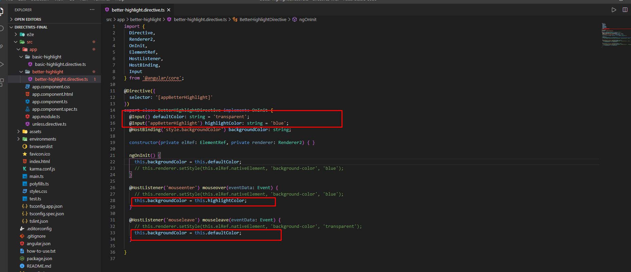

Đưa thêm thẻ unput vào property, và sử dụng các property này để setting value cho directive

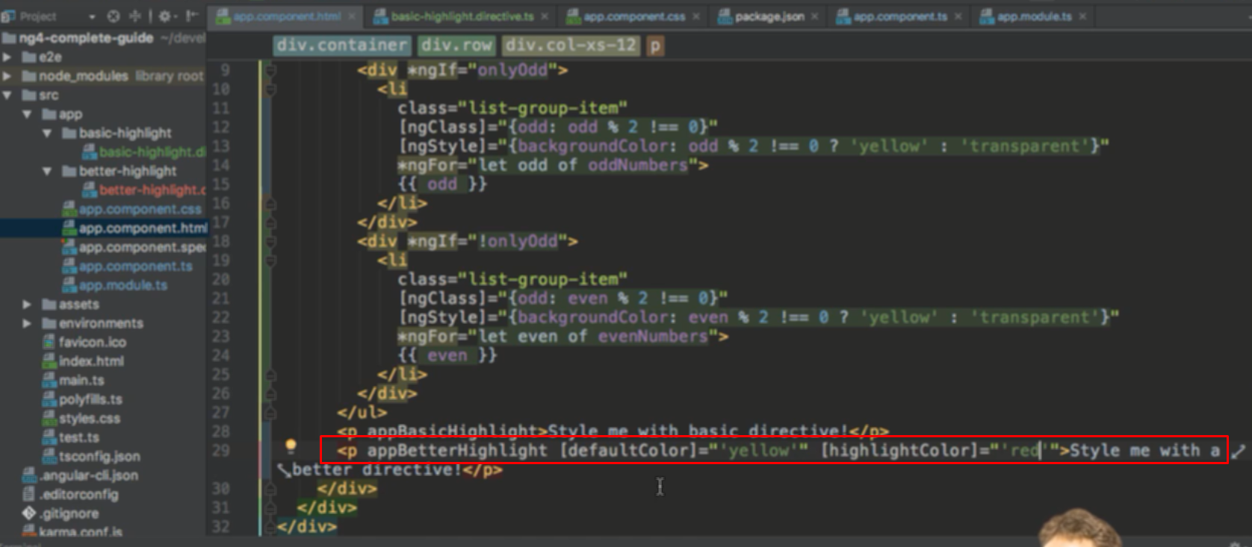

Khi đó có thể truyền giá trị các biến này vào khi gọi component ra cùng với directive

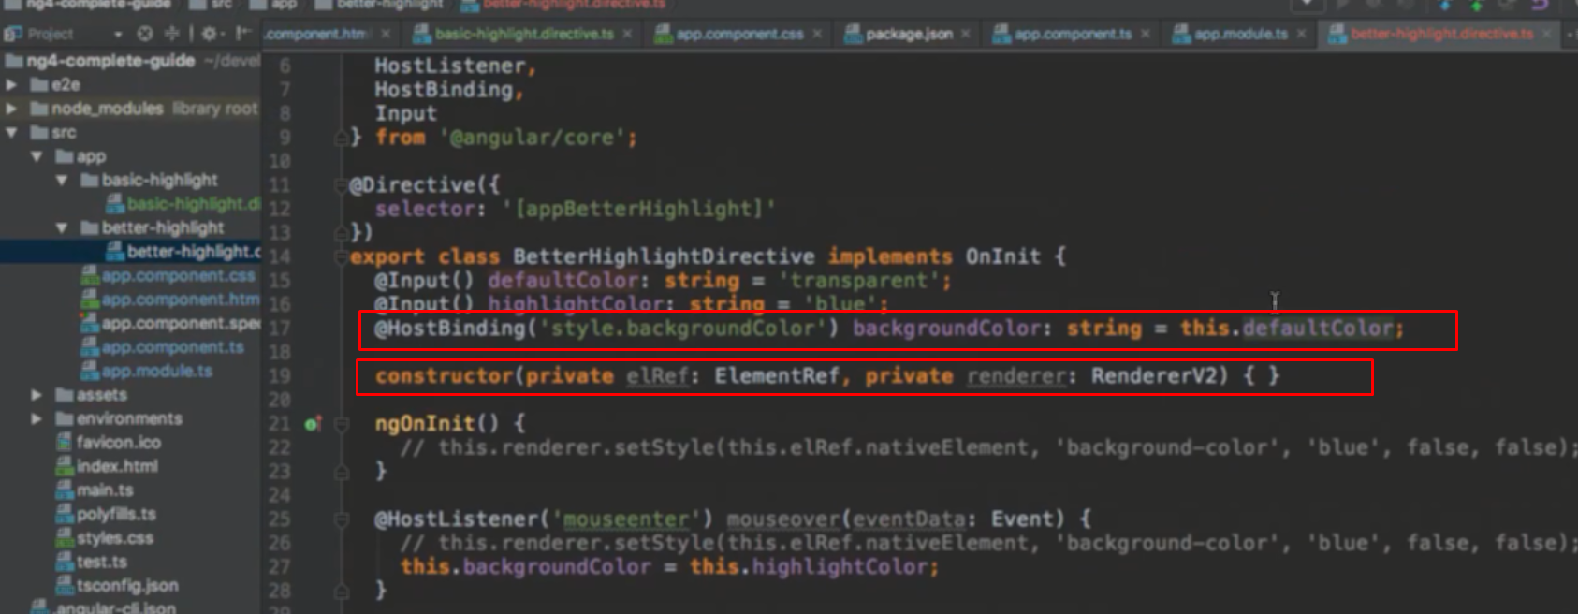

Define default color ở đây ko ổn vì lúc đó component chưa init -> define lại trong contructor

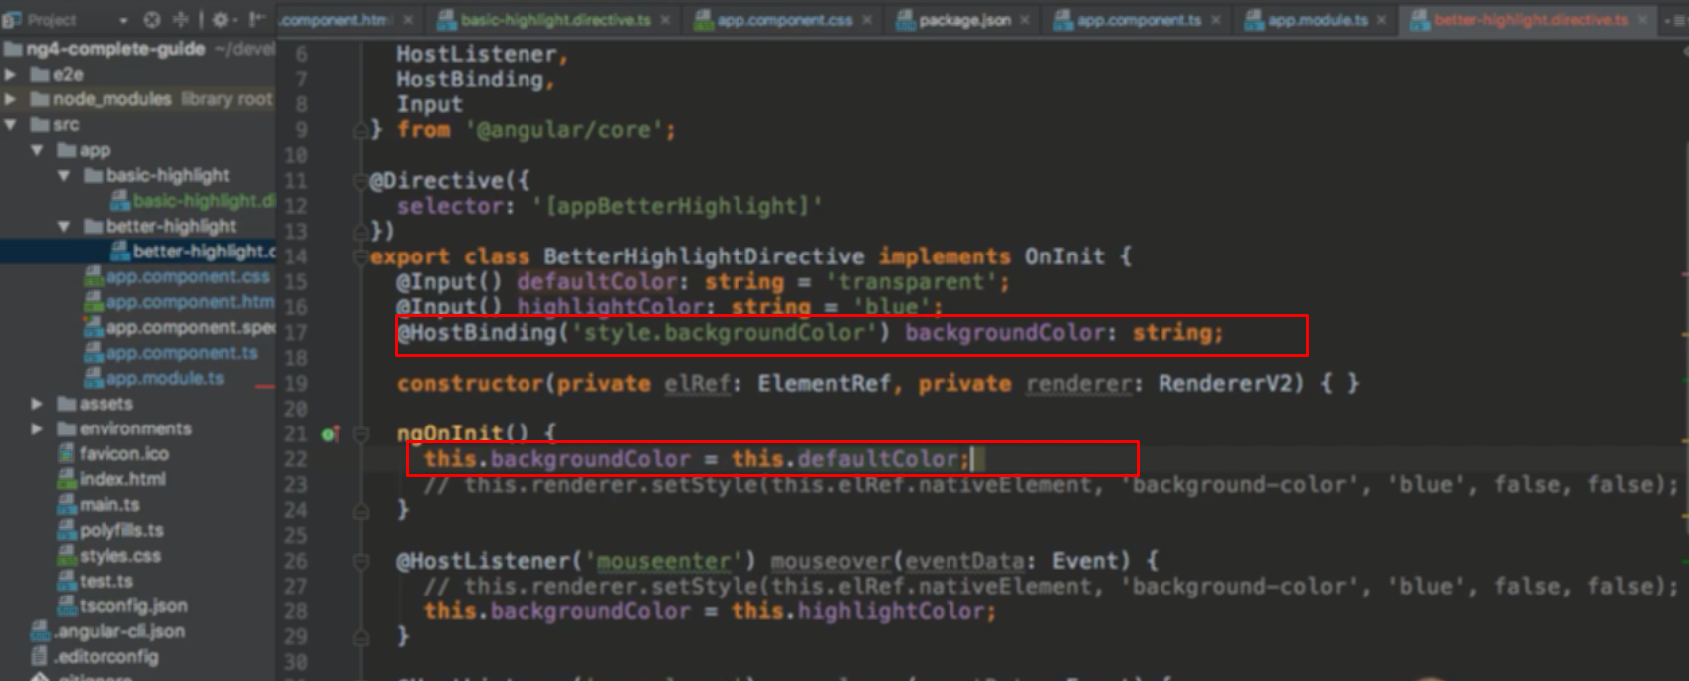

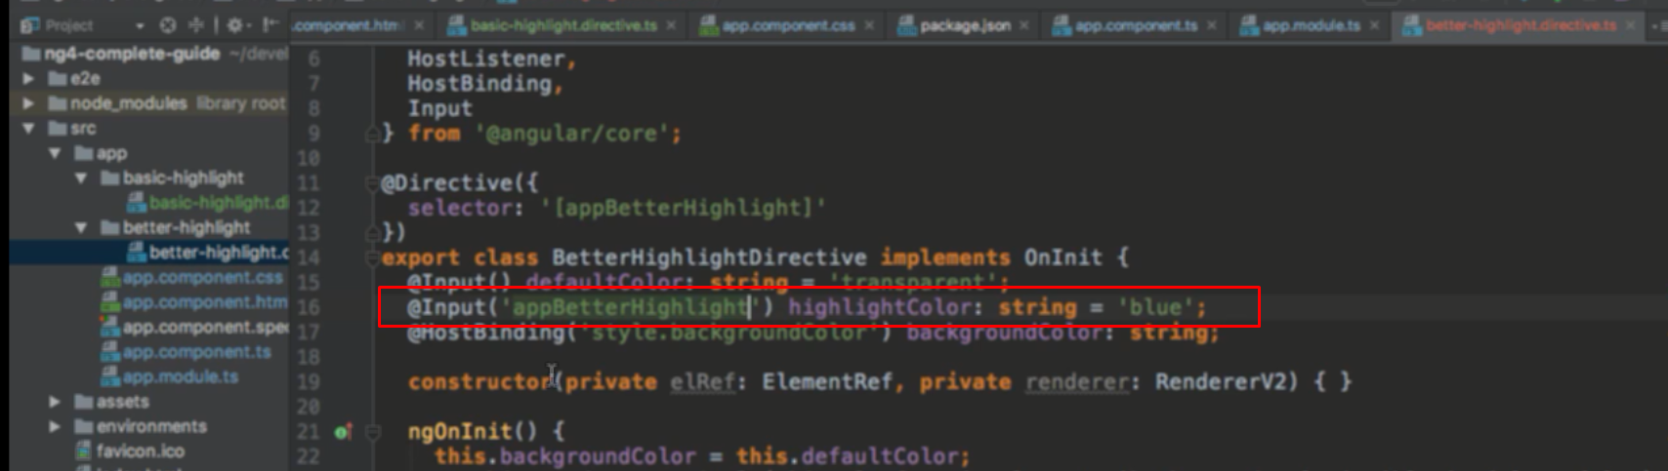

dùng alias của attribute cùng tên với tên class directive luôn

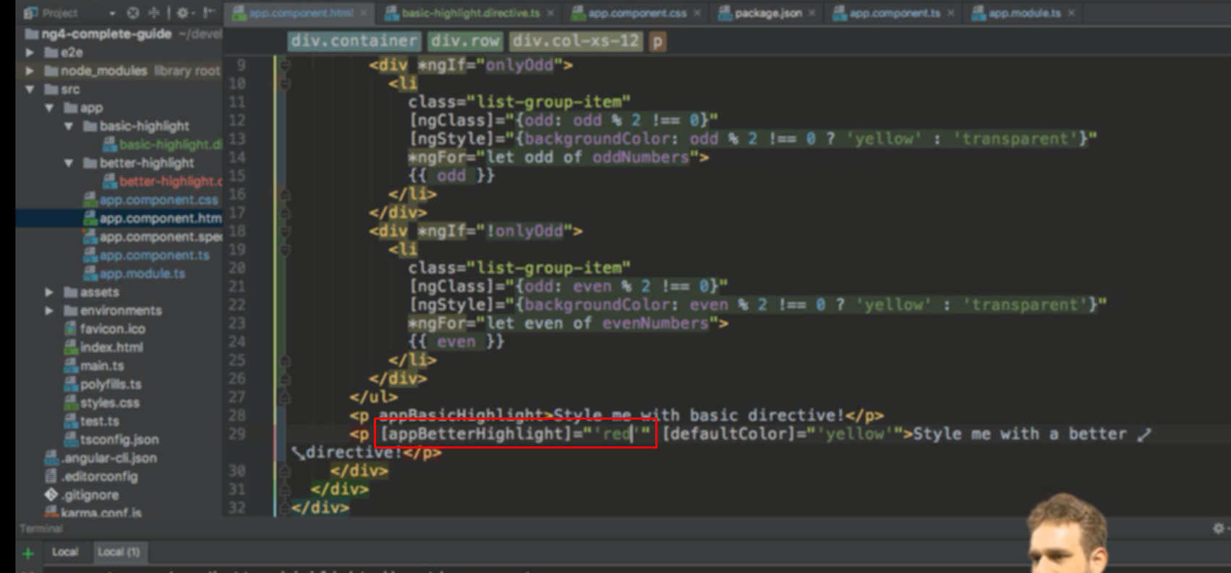

Khi đó dùng directive và bind attribute trong cùng 1 lúc luôn

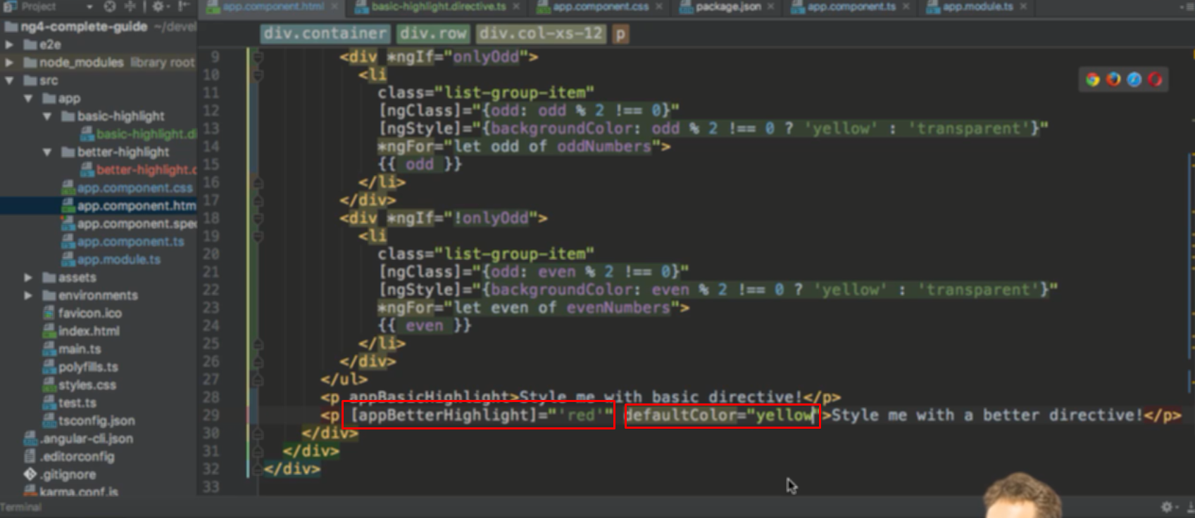

Có thể dùng 1 trong 2 cách này